**Жава дээр анхны програм бичих нь**

Доорхи кодыг бичин Example.java файл болгон хадгална уу.   
Код нь:

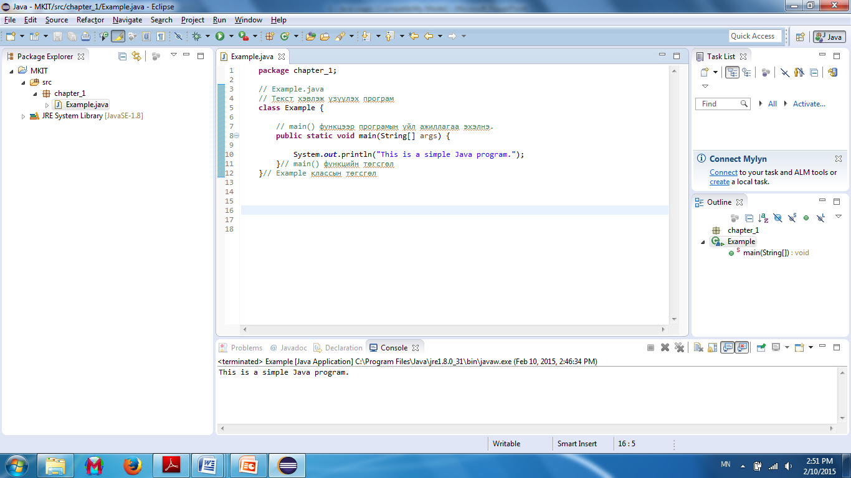

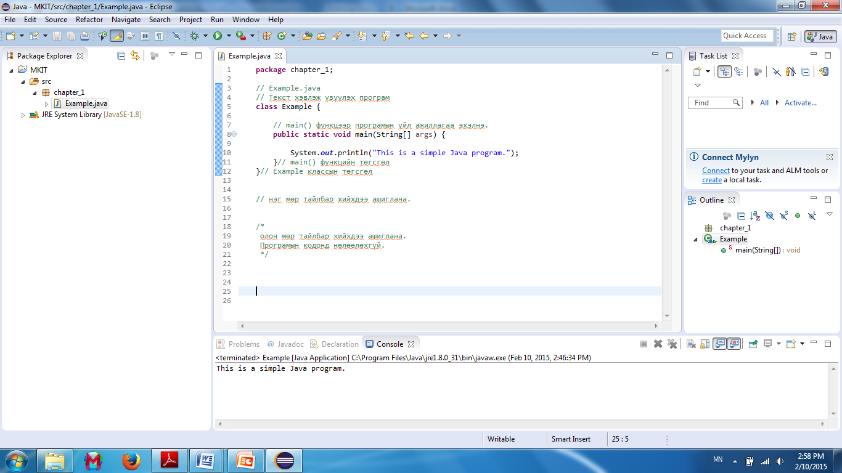

Програмистууд бичиж буй програмаа бусдад болон өөртөө ойлгомжтой болгохын үүднээс програмын кодын дунд хийж буй үйлдлээ тайлбарлан бичих шаардлага гардаг. Java програмын дунд тайлбар бичихдээ // тэмдэглэгээ ашиглан бичнэ. Тайлбар нь програмын кодонд нөлөөлдөггүй. Олон мөр үргэлжилсэн тайлбар бичихдээ /* */ дотор бичиж болно. Класс болон функцийн код нь { } хаалтан дотор байрлана. Аль нэг хаалтыг нь орхивол програм алдаа өгч ажиллахгүй.

Example класс зарлаж байна. Програм бүр ядаж нэг классын тодорхойлолтоор эхэлдэг. Обьект хандалтат технологийг класс ашиглан Java-д хэрэгжүүлдэг. Классын нэрийг томоор бичиж зурших хэрэгтэй. **Зураг 1**

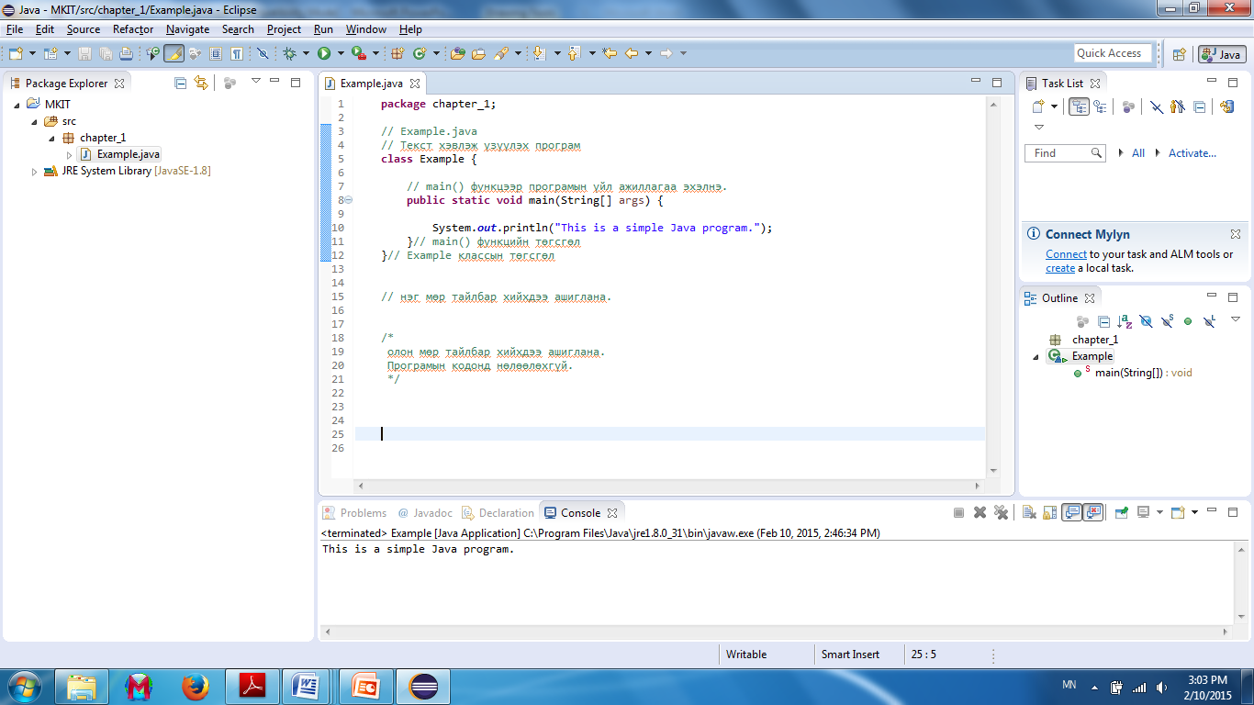 **Зураг 1**

Энэ мөр Java-ийн бүх програм дотор байдаг. Java нь програмыг ажиллуулахдаа энэ main функцийг хамгийн эхэнд ажиллуулдаг тул програм чухам эндээс эхэлдэг гэж хэлж болно. Энд main функцийн нэрийг жижигээр бичсэн байна. Цаашдаа классын нэрийг томоор, функцүүдийн нэрийг жижгээр бичиж ялгаж сурах хэрэгтэй. **Зураг 2**

 **Зураг 2**



Уг функцэд гаднаас дамжуулсан утга үүгээр орж ирнэ. Одоохондоо бид энэ хувьсагчийг ашиглахгүй.

Энэ функц ямар нэг утга буцаахгүй гэсэн үг.

Үндсэн класст объект байхгүй байсан ч уг функцийг дуудаж ажиллуулж болно гэсэн үг.

Энэ функцэд хаанаас ч хандаж болох боломжтой гэсэн үг.

Ер нь бол класс нь өгөгдөл болон функцүүдээс тогтдог бөгөөд манай Example класс нь өгөгдөлгүй харин main гэсэн нэг функцтэй байна. Классын өгөгдөлд классын функцээр дамжуулан ханддаг.

Энэ хэсэгт тэмдэгт мөрийг хэвлэх код байна.



**System** классын **out** обьектийн **println** функцийг дуудсан байна. (том жижгээр бичсэн эсэхээр нь класс уу, обьект уу гэдгийг ялгаж болно.) **println**:**Print Line** (мөр хэвлэх) гэсэн үгийн товчлол. Шинэ мөрөнд текстийг хэвлэж үзүүлдэг.

**Класс ба объект гэж юу вэ ?**

Обьект хандалтат програмчлалын хэлэнд класс болон обьектийг ашиглан програм бичдэг. Классгүй бол обьект үүсэхгүй, обьектгүй бол классын хэрэг үгүй юм. Классаас обьектууд үүсдэг. Класс бол жор, обьект бол уг жороор хийсэн хоол юм. Класс хийсвэр тодорхойлолт бол обьект нь уг тодорхойлолтыг ашиглан үүсгэсэн бодит зүйл гэж болно. Доорхи зурганд Person гэдэг классаас Elaya. Dara, Bharath гэсэн объектуудыг үүсгэсэн байна. Эдгээр объектууд нь Person классын хувьд тухайн нэг тохиолдол юм.

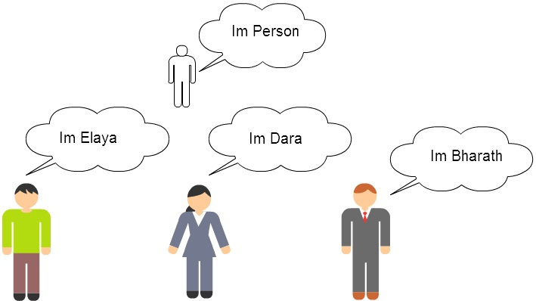

Person: class

Object: Elaya

Object: Dara

Object: Bharath

Класс бол объектийн хийсвэр тодорхойлолт. Объект бол ямар нэг классын хүрээнд хамрагдах нэг тохиолдол. Классаас объект үүсгэж, шинэ класс удамшуулан үүсгэж болно. Объектоос класс болон объект үүсэхгүй.

Тухайн бодлогын даалгавраас хамаарч объект болгох уу, класс болгох уу гэдгийг тодорхойлдог. Жишээ нь: Person гэдэг классаас Teacher , Student гэсэн класс үүсгээд Teacher классаас Bharath объект, Student классаас Dara, Elaya гэдэг объектууд үүсгэж болох юм.

За одоо бичсэн програмаа ажилуулъя. Үүний тулд командын цонхыг гарган ирж   
**javac Example.java** гэсэн командыг өгнө. Командын цонхыг гаргахдаа **Start -> Run ->** дээр **cmd** гэж бичин **Enter** дарна. Ингэснээр **Example.java** файлыг **Example.class** файл руу хөрвүүлдэг. Одоо энэ хөрвүүлэгдсэн файлыг Java виртуаль машинаар ажиллуулна. Үүний тулд командын цонхон дээр **java Example** гэсэн команд өгнө. Java –н хойно файлын нэр биш классын нэр өгдөг болохыг анзаарна уу (**java Example.class** гэвэл алдаа өгнө). Зөв ажилласан тохиолдолд доорхи үр дүн гарна. Би кодоо D дискэн дээ хадгалсан гэж үзье. Тэгэхээр доорхи зургыг даган хийнэ үү.

Доорхи байдалтай цонх маань гарч ирэх болно.

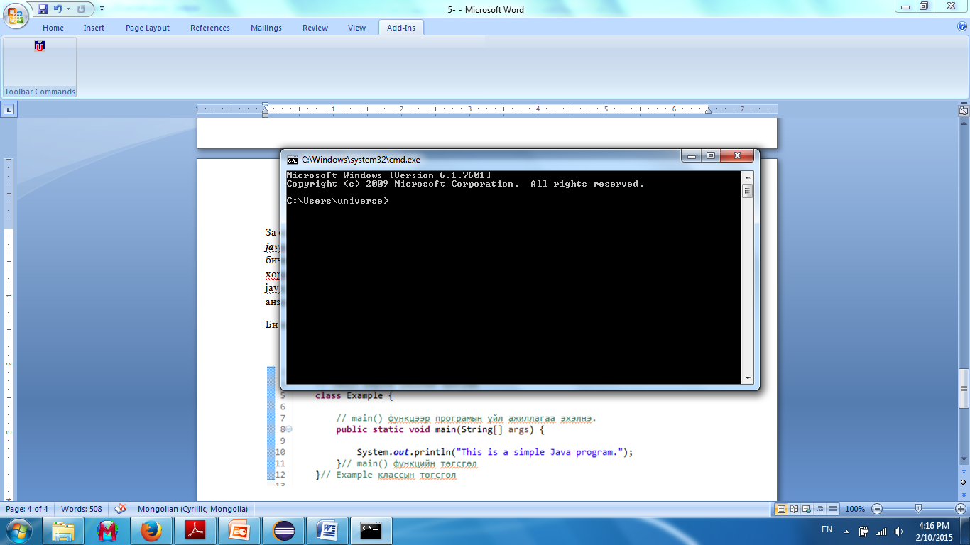

**cd/** гэж бичээд **enter** дарна.

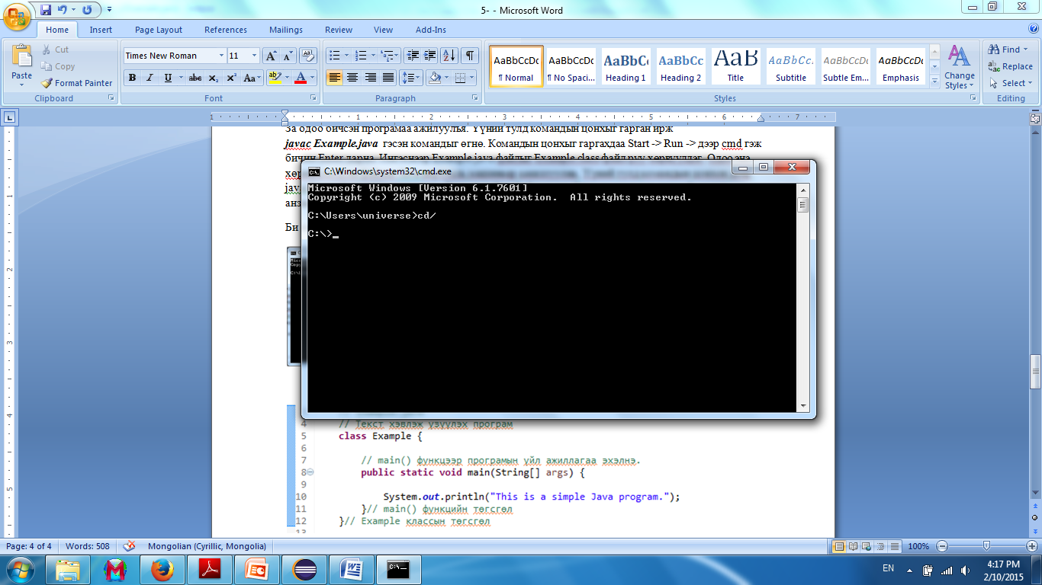

Манай Example.java файл маань D дискэн дээр байгаа учир файл байгаа директорлуу шилжинэ. Ингэхийн тулд **D:** гэж бичээд enter дарна.

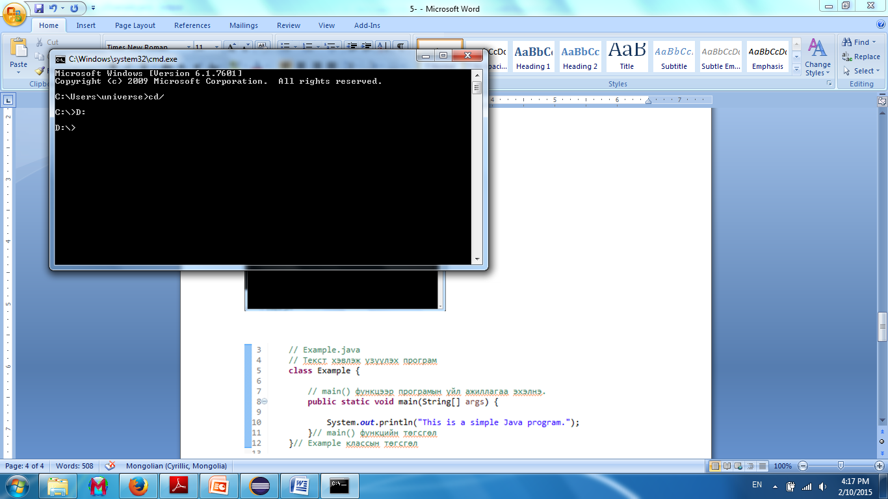

Тэгээд **javac Example.java** гэсэн команд өгнө.

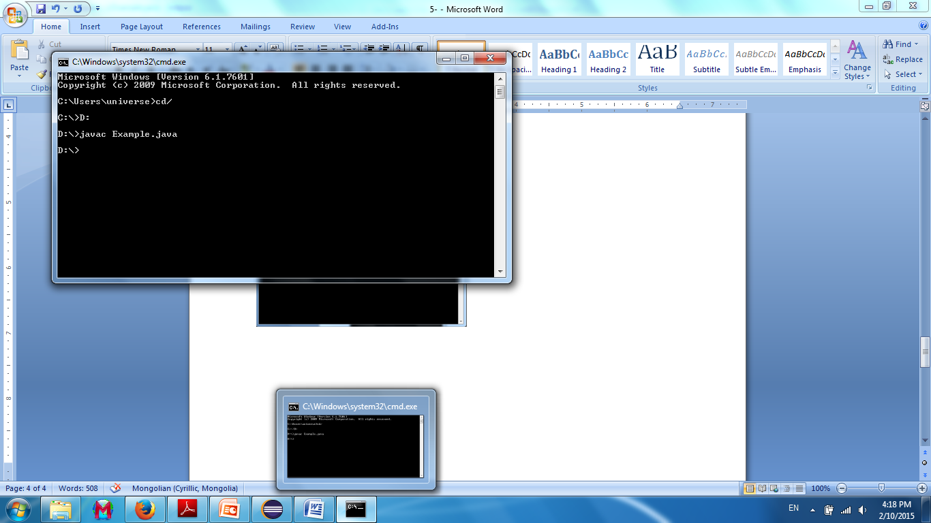

Дээрхи мөр командыг өгсөнөөр **D:** дискэн дээр чинь доорхи **Example.class** өргөтгөлтэй файл үүснэ.

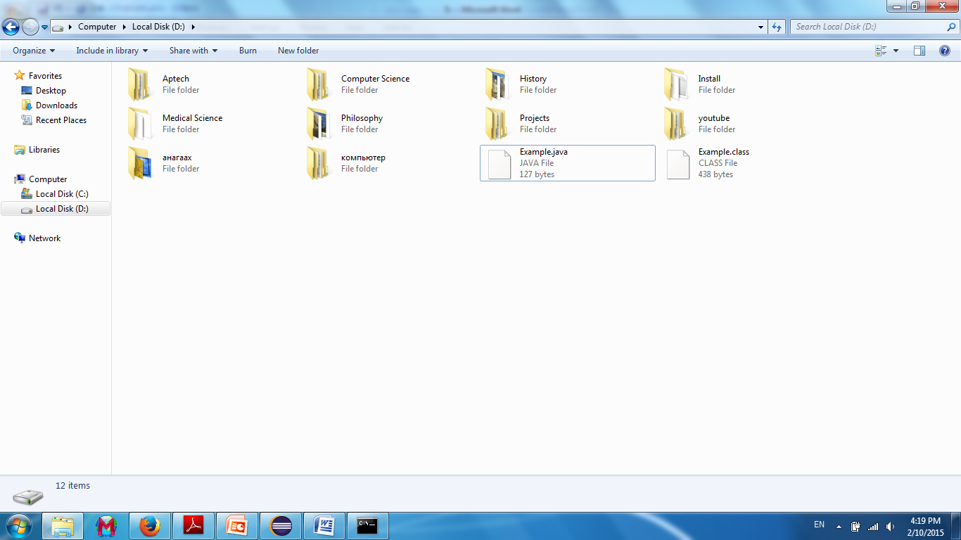

Доорхи мөр команд буюу java Example командыг өгнө.

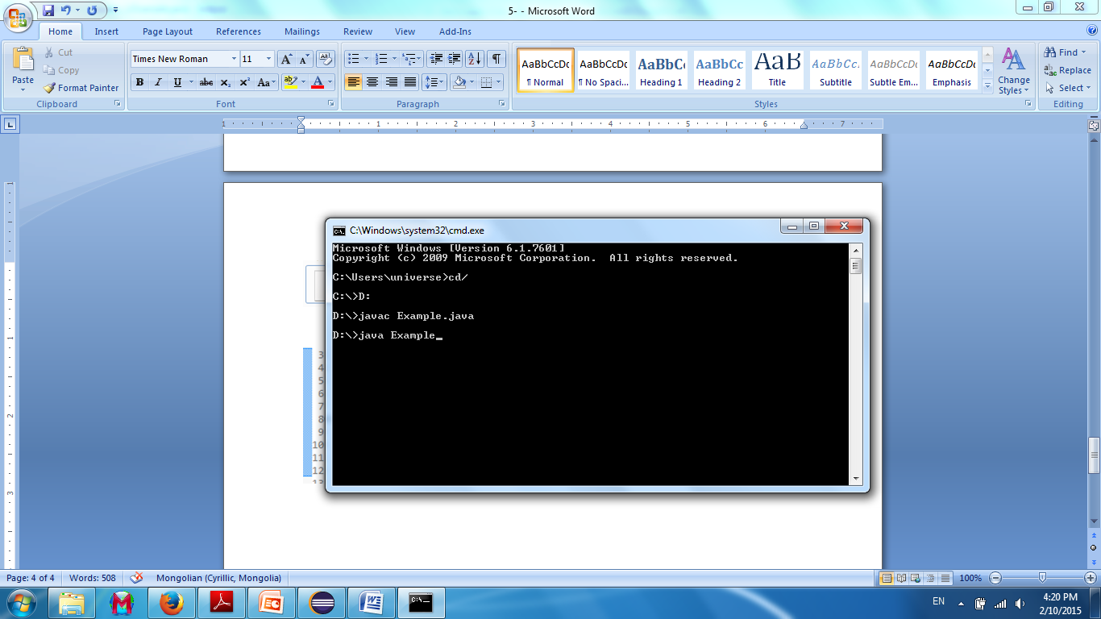

Дээрхи командыг өгч бичээд enter дархад доорхи байдалтай үр дүн дэлгэцэнд гарах болно.

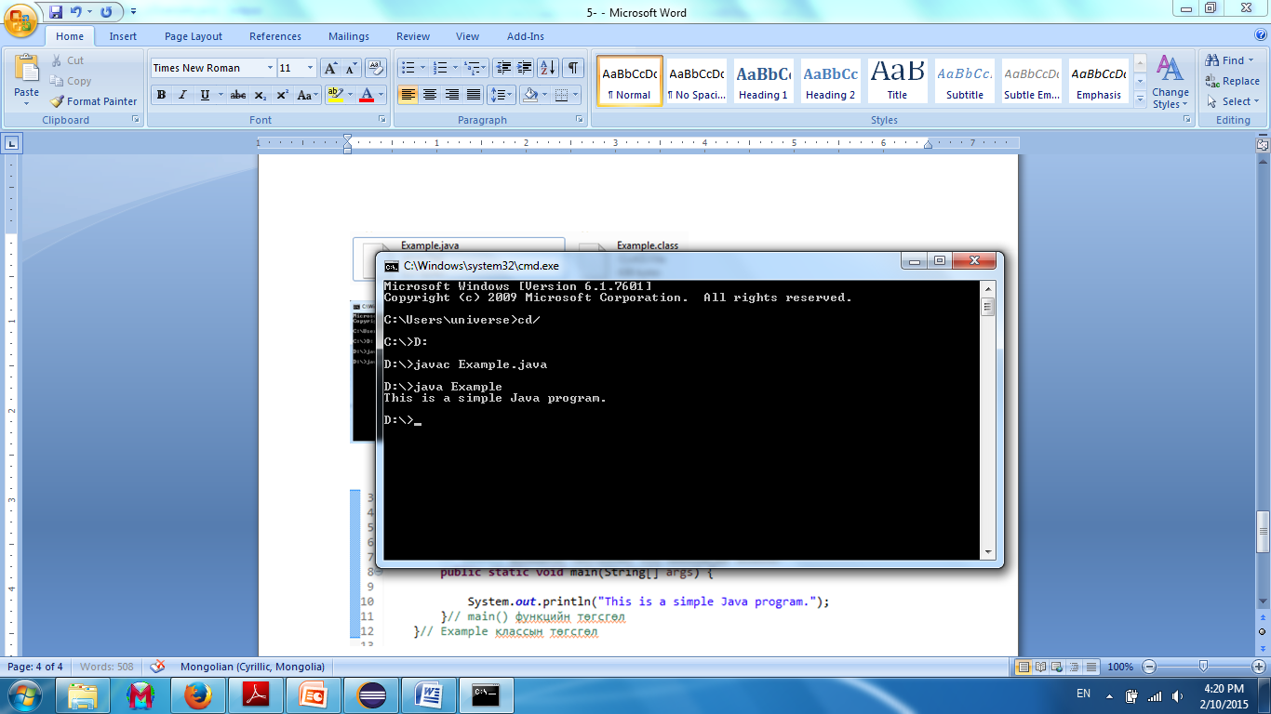

Ажиллуулж чадахгүй хэд хэдэн тохиолдол гарна: Жава системийг тохируулаагүй эсвэл буруу тохируулсан үед.

Javac програм таны бичсэн програмын файлыг олохгүй байх тохиолдолд:

* Файл оршин байгаа хавтас руу шилжээд дараа нь командаа өгнө. Шилжихдээ **cd** гэсэн командыг ашиглана. Жишээ нь дээр бичсэн Example.java файл нь **c:\java\code** хавтас дотор байгаа бол:
  + cd java\code
  + javac Example.java
  + java Example гэж бичнэ.
* Бичсэн програм алдаатай байвал.
* Файлын нэрийн үсгийн том жижиг нь классын нэрний үсгийн том жижигтэй тохирч байх ёстой. Учир нь Java –нь case sensitive буюу том жижиг үсгийг ялгаатайд тооцдог. Тэгэхээр **java Example**, **java example** хоёр команд ялгаатай үр дүн өгөх болно.

Програмаа алдаатай бичсэн тохиолдолд алдааны мэдээлэл үзэгдэнэ. (error)

* Бичсэн програмаа дахин сайтар шалган алдааг олж засна. Том жижиг үсэгнээс болж алдаа их гардаг.
* Алдаатай хэсгийн доор нь ^ тэмдэглэгээ харагддаг.Жишээ нь дараах зурагыг ажиглана уу. Доорхи зурганд:   
  public static void main(String args[]){

} гэж бичхийн тулд String гэдэг үгийг string гэж жижиг үсэгээр бичсэн байгаа тул алдаа заасан байна. Алдаатай хэсгийг **^** тэмдгээр тэмдэглэсэн байна.

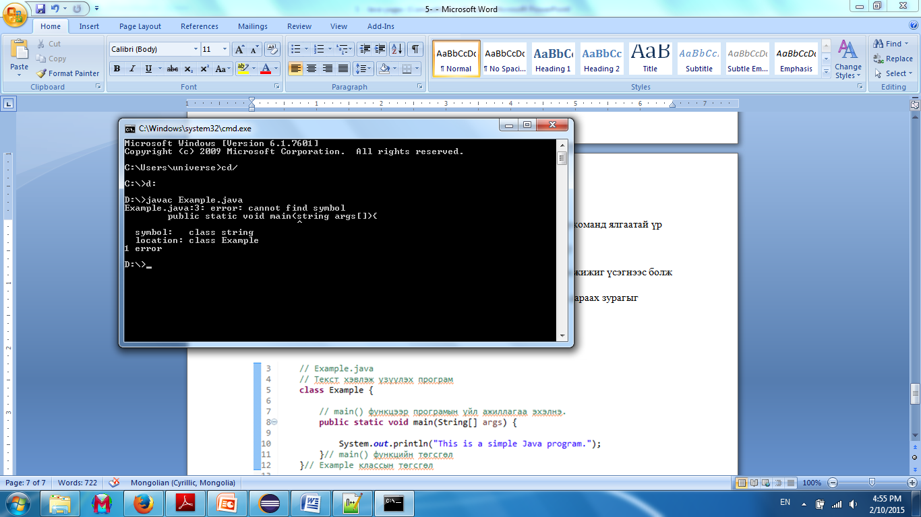

За одоо Java хэлтэй танилцацгаая

Жава хэл дээр програм бичихдээ бүх зүйлийг класс дотор бичнэ. Жава хэл нь өөрөө нэг файл бол нэг класс байна гэсэн зарчим дээр тулгуурлан програмаа бичдэг. Тиймээс олон файлууд нийлж нэг том програмыг бүтээнэ гэсэн үг юм. Жава хэлэнд класс нь гишүүдтэй ба эдгээр гишүүдийг нь гишүүн өгөгдөл болон гишүүн функцүүд гэж нэрлэдэг юм.

Жава хэлний үндсэн элементүүд:

* Класс
* Объект
* Тогтмол
* Хувьсагч
* Функц
  + Аргументтай, аргументгүй
  + Буцаах утгатай, утгаггүй